DANH MỤC
I. VẤN ĐỀ NGHIÊN CỨU 4
II. THIẾT KẾ VÀ PHƯƠNG PHÁP NGHIÊN CỨU 5
2.1 Các phương án khác để giải quyết vấn đề 5
2.2 Xác định giải pháp 6
2.3 Xây dựng sơ đồ khối hệ thống trợ lý ảo 7
2.4 Nghiên cứu lý thuyết 8
III. XÂY DỰNG VÀ KIỂM TRA 11
3.1 Lưu đồ giải thuật 11
3.2 Chạy thử nghiệm chương trình 11
3.3 Kiểm tra các thông số kỹ thuật của hệ thống trợ lý ảo 13
3.4. Ứng dụng chạy thử nghiệm – hoàn thiện hệ thống 15
3.5 Kết quả thiết kế và thi công hệ thống 16
3.6 Tính mới – tính sáng tạo 16
IV. KẾT LUẬN 17
V. HƯỚNG PHÁT TRIỂN CỦA ĐỀ TÀI 17
TÀI LIỆU THAM KHẢO 18
PHỤ LỤC 1 19
PHỤ LỤC 2 20

TÓM TẮT

Theo thống kê của Ủy ban An toàn giao thông Quốc gia, quý I / 2018, cả nước xảy ra gần 5.000 vụ tai nạn giao thông, làm chết 2.149 người, bị thương 3.627 người. Một trong những yếu tố mà không ai có thể kiểm tra, ngăn chặn được chính là việc tài xế ngủ gật và uống bia, rượu khi lái xe.
Để ngăn ngừa tai nạn giao thông và giúp người lái xe nhận ra mình đang ngủ gật hoặc khi đã say rượu. Đây là vấn đề cấp thiết được nhóm nghiên cứu thực hiện. Ứng dụng công nghệ xử lý hình ảnh, xây dựng thuật toán, viết chương trình cho hệ thống trợ lý ảo và cảnh báo nồng độ cồn. Trợ lý ảo và cảnh báo nồng độ cồn giúp người điều khiển xe container, xe khách, xe khách phòng tránh tai nạn giao thông, với tính năng nổi bật là cảnh báo buồn ngủ từ hình ảnh camera và cảnh báo nồng độ cồn trong không khí, qua 100 cuộc khảo sát tài xế để chọn EAR phù hợp <0,22 và ngưỡng giá trị 425 cho hệ thống. Khoảng cách từ ghế lái đến camera không ảnh hưởng đến việc chụp hình. Camera có thể ghi hình khi tài xế rẽ trái - sang phải với góc quét từ -550 đến 550, nếu tài xế rẽ trái - rẽ phải hoặc cúi xuống quá lâu hệ thống sẽ nhắc tài xế nhìn thẳng về phía trước. Trong trường hợp có dấu hiệu buồn ngủ, “trợ lý ảo” sẽ đưa ra cảnh báo bằng giọng nói, và nếu có nồng độ cồn, “cảnh báo nồng độ cồn” sẽ tắt khóa trung tâm của xe. Bên cạnh đó, khi tài xế lái xe liên tục trên 03 giờ 45 phút, hệ thống sẽ yêu cầu tài xế nghỉ ngơi 10 phút để đảm bảo an toàn. Không chỉ vậy, “trợ lý ảo” còn có các tính năng khác như: gửi tin nhắn cho người điều khiển khi đóng / mở hệ thống, lưu trữ hình ảnh khi thay đổi tài xế, cảnh báo qua hệ thống loa khi gặp sự cố. cố gắng mất phanh.
Hệ thống hoàn chỉnh đã được kết nối với xe để chạy thử nghiệm trong khi người lái đang lái xe trong điều kiện ánh sáng ban ngày. Qua thử nghiệm, có đến 82% tài xế hài lòng với hệ thống và đề nghị đưa hệ thống vào ứng dụng thực tế.
***
1. Ý nghĩa khoa học và thực tiễn
- Nghiên cứu ứng dụng công nghệ xử lý hình ảnh cho thiết bị cảnh báo ngủ gật, đây là một giải pháp công nghệ mới trong lĩnh vực trí tuệ nhân tạo (Artificial Intelligent) ở Việt Nam hiện nay. Vì thế, việc tiếp cận nghiên cứu và ứng dụng công nghệ này vào giải quyết các vấn đề cấp bách trong cuộc sống (ở đây là cảnh báo ngủ gật cho tài xế có dấu hiệu buồn ngủ, giúp hạn chế tai nạn giao thông) vừa thể hiện sự ứng dụng công nghệ 4.0 trong cuộc cách mạng công nghiệp mới, vừa mang ý nghĩa thực tiễn xã hội; góp phần giảm tối thiểu tai nạn giao thông đường bộ khi lái xe ô tô.
- Thiết bị được nghiên cứu, thiết kế và phát triển thành sản phẩm nhỏ gọn, với độ ổn định và chính xác cao, định hướng tiếp cận các doanh nghiệp xe khách, xe tải với giá thành hợp lý.
2. Mục tiêu nghiên cứu
Thiết kế, chế tạo thiết bị cảnh báo nồng độ cồn và cảnh báo buồn ngủ ứng dụng kỹ thuật xử lý hình ảnh áp dụng cho các phương tiện tham gia giao thông như xe khách, xe tải, xe container. Thực hiện các tác vụ sau:
- Ứng dụng công nghệ xử lý hình ảnh nhận diện khuôn mặt tài xế, theo dõi và cảnh báo tài xế buồn ngủ khi điều khiển xe với điều kiện ánh sáng ban ngày. Khi người lái có dấu hiệu buồn ngủ, hệ thống sẽ đưa ra cảnh báo bằng giọng nói, đèn nhắc nhở (đèn đỏ) và khi có nồng độ cồn trong không khí, mô-đun buzzer sẽ cảnh báo và sau đó hệ thống sẽ tắt nguồn khởi động xe.
- Nếu tài xế lái xe liên tục hơn 3 giờ 45 phút, hệ thống sẽ báo tài xế nghỉ 10 phút.
3 Giới hạn nghiên cứu
- Áp dụng công nghệ xử lý hình ảnh để theo dõi và cảnh báo lái xe buồn ngủ trong điều kiện ánh sáng ban ngày.
- Nhận biết nồng độ cồn trong không khí trên xe.
- Áp dụng hệ thống cảnh báo nồng độ cồn trong không khí
- Nghiên cứu và thử nghiệm sản phẩm trên mô hình, để có một sản phẩm hoàn hảo, ứng dụng tính năng cảnh báo buồn ngủ của tài xế cho xe khách, xe tải,…

- VẤN ĐỀ NGHIÊN CỨU

Qua báo cáo về “Rối loạn giấc ngủ và tai nạn giao thông” tại Hội nghị khoa học thường niên của Hội Hô hấp Việt Nam và Chương trình đào tạo liên tục về y tế năm 2015, Giáo sư Telfilo Lee Chiong (Nationnal Jewish Health,Hoa Kỳ), cho biết ước tính có khoảng 10-15% các ca tai nạn ô tô có liên quan đến thiếu ngủ. Nghiên cứu về giấc ngủ của tài xế ở 19 quốc gia châu Âu cho thấy tỷ lệ buồn ngủ khi lái xe là khoảng 17%. Trong đó, 10,8% số người buồn ngủ khi lái xe ít nhất một lần mỗi tháng, 7% gây tai nạn giao thông do buồn ngủ và 18% suýt bị tai nạn do ngủ gật. Năm 2016, 10.497 người chết trong các vụ va chạm khi lái xe có nồng độ cồn, chiếm 28% tổng số ca tử vong liên quan đến giao thông ở Hoa Kỳ và năm 2016 trong số 1.233 ca tử vong do giao thông ở trẻ em từ 0 đến 14 tuổi vào năm 2016 là 214 (17%) liên quan đến một người lái xe nghiện rượu.
Tại Việt Nam, theo thống kê của Ủy ban An toàn giao thông Quốc gia, trong quý I / 2018, cả nước xảy ra gần 5.000 vụ tai nạn giao thông, làm chết 2.149 người, bị thương 3.627 người. Năm 2017, cả nước xảy ra hơn 20.000 vụ tai nạn giao thông, làm 8.279 người chết và hơn 17.000 người bị thương, 40% tai nạn do người điều khiển phương tiện say rượu hoặc căng thẳng vì đi công tác xa, 17% tai nạn tập trung vào dịp nghỉ lễ. So với 5 năm trước, số người chết đã giảm nhưng chưa bao giờ thấp hơn 8.000. Thậm chí, năm 2016, số người chết vì tai nạn giao thông tăng lên 14 người so với năm trước.
Một trong những yếu tố không ai có thể kiểm tra và ngăn chặn được chính là việc tài xế ngủ gật hoặc say xỉn, đây là nguyên nhân hàng đầu gây ra các vụ tai nạn giao thông trên thế giới. Điển hình là vụ tai nạn ô tô thảm khốc trên địa bàn tỉnh Quảng Nam vừa qua (30/7/2018) khiến 13 người tử vong. Nguyên nhân của vụ tai nạn là do tài xế này đã lái xe liên tục 12 tiếng đồng hồ, hay chỉ cách đây 2 tuần có một tài xế say rượu nhưng ông này vẫn điều khiển xe nên đã xảy ra tai nạn, làm 3 người tử vong.
Bên cạnh đó, nhiều vụ tai nạn ô tô gây hậu quả nghiêm trọng gần đây mà nguyên nhân là do mất phanh (trượt phanh) đã dấy lên cảnh báo về một vấn đề nghiêm trọng mà lâu nay vẫn chưa được bàn đến nhiều. khi tham gia giao thông ở đèo, dốc cao. Đặc biệt, khi đổ về các tỉnh Tây Nguyên, Tây Bắc, thường xảy ra tai nạn do xe mất phanh.
Các nguyên nhân gây ra trạng thái buồn ngủ cho tài xế:
- Di chuyển xe đường dài, người lái xe dễ rơi vào trạng thái buồn ngủ nhất, phản xạ của tài xế sẽ chậm lại, độ tỉnh táo giảm, rất dễ căng thẳng và khả năng xử lý tình huống thiếu chính xác.
- Không những vậy, để tăng chuyến, nhiều tài xế ô tô đường dài vắt kiệt sức của mình, liên tục quay vòng, dẫn đến tình trạng buồn ngủ.
- Thời gian thức kéo dài, ngủ ít hơn 5 giờ vào đêm.
- Việc sử dụng rượu bia và rối loạn giấc ngủ, có tác dụng cộng gộp, làm suy giảm hiệu suất của các cơ quan trong cơ thể, dẫn đến nhiều sai sót nghiêm trọng khi lái xe.
- Chưa có thiết bị hỗ trợ nhắc nhở, giúp tài xế nhận ra mình đang rơi vào trạng thái buồn ngủ, báo động để kiểm soát cơn buồn ngủ khi lái xe.
- Thông qua nghiên cứu, khảo sát tại Bến xe Đà Lạt trên dòng xe khách, Hợp tác xã vận tải Thống Nhất Đà Lạt, Công ty TNHH TM DV Thịnh Phát, số liệu thống kê từ Sở Giao Thông Đà Lạt đối với dòng xe tải đường dài và xe container, tất cả các dòng xe trên đều chưa có hệ thống, thiết bị cảnh báo ngủ gật cho tài xế.
Loại xe | Xe tải  6.5 tấn đến 15 tấn | Xe khách  29, 34,39 và 46 chỗ | Xe container
Số lượng | 100 | 100 | 100
Hệ thống cảnh báo ngủ gật | Chưa có | Chưa có | Chưa có
Để góp phần kéo giảm tai nạn giao thông ở các dòng xe này, với nguyên nhân tài xế ngủ gật khi lái xe. Vì vậy, nhóm lựa chọn và thực hiện đề tài: TRỢ LÝ ẢO VÀ PHÁT HIỆN NỒNG ĐỘ CỒN GIÚP TÀI XẾ XE CONTAINER, XE VẬN TẢI HÀNH KHÁCH VÀ XE TẢI PHÒNG NGỪA TAI NẠN GIAO THÔNG.

II. THIẾT KẾ VÀ PHƯƠNG PHÁP NGHIÊN CỨU

2.1 Các phương án khác để giải quyết vấn đề
* Ngoài nước:
Trước đó, Hyundai giới thiệu hệ thống chóng ngủ gật cho tài xế có tên DDREM trong khuôn khổ triển lãm công nghệ CES (Consumer Electronics Show) 2018 diễn ra hồi đầu năm. Hệ thống DDREM (Departed Driver Rescuce and Exit Maneuver), sử dụng một camera hồng ngoại để theo dõi và phân tích các chuyển động của mắt cũng như khuôn mặt để phát hiện dấu hiệu buồn ngủ của tài xế. Hệ thống này còn giám sát hệ thống hỗ trợ lái xe, xác định xem bánh xe có đi chệch làn đường không và điều chỉnh xe đi đúng làn đường trở lại. Nếu hệ thống xác nhận người lái đã ngủ và không phản hồi gì thì DDREM sẽ chuyển xe sang chế độ lái tự động 4 để có thể tự tìm một nơi an toàn và dừng xe lại.
Công nghệ này, tương tự chức năng cảnh báo của hệ thống tự lái, cấp độ 3 trên chiếc Audi A8. Khi kích hoạt phím chức năng “hỗ trợ lái xe khi tắc đường” thì một camera kiểm tra xem người lái xe có chuẩn bị để tiếp tục công việc lái xe nếu cần thiết. Camera phân tích vị trí và chuyển động của đầu và mắt để tạo ra dữ liệu cho robot AI phân tích. Nếu mắt của người lái xe vẫn nhắm trong một khoảng thời gian dài, hệ thống sẽ nhắc người lái xe tiếp tục công việc lái xe.
* Trong nước:
- Đề tài “Nhận diện chớp mắt và cảnh báo buồn ngủ khi lái xe trên nền Windows và Android” của sinh viên Lê Thế Hải và Lê Thanh Hòa (ngành Viễn thông, Khoa Điện - Điện tử, niên khóa 2007 - 2012). Chương trình phần mềm chạy trên hệ điều hành Android của điện thoại và máy tính, nhận biết dấu hiệu buồn ngủ thông qua trạng thái đóng mở mắt và phát âm thanh. Tuy nhiên, đề tài cũng thể hiện một số nhược điểm như: không theo dõi được khuôn mặt trong một số trường hợp quay trái, quay phải một góc lớn hơn 40⁰ hoặc cúi đầu lớn hơn 10⁰ – 15⁰, ngẩng đầu lên quá 30⁰… cũng như chưa có phần cứng thiết bị riêng và camera điện thoại chỉ xử lý được điều kiện ánh sáng giới hạn.
- Sản phẩm “Máy chống buồn ngủ” của Nguyễn Ngọc Đức, học sinh lớp 12C1 trường THPT Nguyễn Xuân Nguyên (Thanh Hóa), đạt giải Nhì cấp Quốc gia tại cuộc thi sáng tạo Khoa học kỹ thuật dành cho học sinh THPT năm 2016, được thiết kế theo mô hình của một chiếc máy tính thu nhỏ. Thiết bị dùng phần cứng là một máy tính mini, phần mềm được lập trình theo ngôn ngữ C-sharp, sử dụng mã nguồn mở và một số thư viện về nhận dạng ánh mắt và khuôn mặt. Nguyên lý hoạt động: khi camera ghi lại hình ảnh của lái xe, thiết bị sẽ nhận diện được điểm khác biệt trên khuôn mặt, phần mềm sẽ phân tích để tìm ra được dấu hiệu buồn ngủ qua ánh mắt bằng biểu đồ ánh sáng để phân biệt độ sáng, tối của mắt. Sau khi thiết bị nhận dạng xong ánh mắt sẽ tiếp tục đưa ra các phương án để xử lý. Ban đầu, chiếc máy sẽ cảnh báo bằng giọng nói và còi báo động. Tuy nhiên, đây là một sản phẩm mô hình thử nghiệm chỉ dừng lại ở việc cảnh báo cho Bác tài, mà chưa có thông báo cho nhà xe biết; về trình trạng Bác tài đang rơi vào trạng thái buồn ngủ, góp phần nâng ý thức nhà xe trong việc sử dụng lao động.

2.2 Xác định giải pháp
+ Theo khảo sát 100 đối tượng bằng video clip có các dấu hiệu dẫn đến buồn ngủ:
Dấu hiệu  buồn ngủ | Ngáp | Dụi mắt | Chảy  nước mắt | Mắt lờ đờ  “Mắt buồn ngủ”
Số lương | 86/100 | 80/100 | 73/100 | 100/100

- Ngáp là một trong các dấu hiệu biểu hiện của buồn ngủ. Nguyên nhân của biểu hiện ngáp có thể do cơ thể thiếu oxy, nhiệt độ não bị thay đổi, mệt mỏi – chán nản, bắt chước người khác, hoá chất trong não bị kích thích, rối loạn giấc ngủ...
- Dụi mắt có thể là buồn ngủ, mắt khô, do tò mò, ngạc nhiên hoặc hứng thú, có gì trong mắt.
- Chảy nước mắt nguyên nhân có dấu hiệu buồn ngủ, mắt khô, sử dụng nhiều thuốc histamin, trị mụn, trị trầm cảm, bệnh tự miễn, tắt tuyến lệ, dị ứng, vấn đề về tuyến giáp, nhiễm trùng mắt.
- Mắt lờ đờ, khi mắt bị mỏi, hoa, giảm khả năng tập trung và không nhìn rõ mọi thứ xung quanh, phải làm việc liên tục trong thời gian dài mà không được nghỉ ngơi hợp lý. Có 4 nguyên nhân phổ biến nhất là: sử dụng máy tính, smartphone, tablet trong nhiều giờ liền, làm công việc cần độ tập trung cao và liên tục; thức khuya dẫn đến thiếu ngủ; chế độ ăn uống thiếu chất, đặc biệt là vitamin A, vitamin C và vitamin B.
Như vậy, mắt lờ đờ không nhìn rõ mọi vật xung quanh khi lái xe đây là một vấn đề hết sức nghiêm trọng, dễ dẫn đến gây tai nạn.
+ Theo như bài báo “Driver Drowsiness Detection System andTechniques: A Review” của tác giả Vandna Saini và Rekha Saini đăng tên tạp chí (IJCSIT) International Journal of Computer Science and Information Technologies, Vol. 5 (3) năm 2014 tại Ấn Độ trình bày về các kỹ thuật phát hiện ngủ gật thì việc phát hiện trạng thái buồn ngủ của tài xế có thể chia ra làm 3 hướng tiếp cận:
(1) Thông số phương tiện dựa trên quãng đường đã đi, độ lệch làn đường, số vòng quay của vô lăng, tốc độ đạp chân ga,… Các thông số này được theo dõi liên tục, nếu có bất kỳ thay đổi nào trong số đó vượt qua một ngưỡng xác định cho thấy khả năng người lái xe có dấu hiệu buồn ngủ.
(2) Biểu hiện trên khuôn mặt của tài xế bao gồm việc ngáp, thời gian nhắm mắt, số lần chớp mắt, hướng nhìn,…
(3) Thông số về sinh lý dựa trên mối tương quan giữa tín hiệu điện tâm đồ (ECG) và điện nhãn đồ (EOG), trạng thái buồn ngủ được xác định trên thông tin về nhịp tim, huyết áp và sóng não.
Theo đó, với kiến thức của học sinh trung học phổ thông, nhóm nhận thấy việc giám sát các thông số trên phương tiện là điều rất khó thực hiện, khi phải tác động trực tiếp vào cả phần cứng và phần mềm của xe. Việc nghiên cứu chế tạo thiết bị theo dõi các thông số sinh học của tài xế khi lái xe với độ ổn định và chính xác cao là một nhiệm vụ rất lớn, đòi hỏi về thời gian, kinh phí và khối lượng rất lớn kiến thức chuyên môn đa ngành bao gồm cả y học và kỹ thuật. Chính vì vậy, chúng em chọn hướng tiếp cận vần đề theo hướng thứ (2) – phát hiện dấu hiệu buồn ngủ dựa trên biểu hiện khuôn mặt của tài xế, cụ thể ở đây là độ nhắm mắt- độ mở mắt và thời gian nhắm mắt.

2.3 Xây dựng sơ đồ khối hệ thống trợ lý ảo
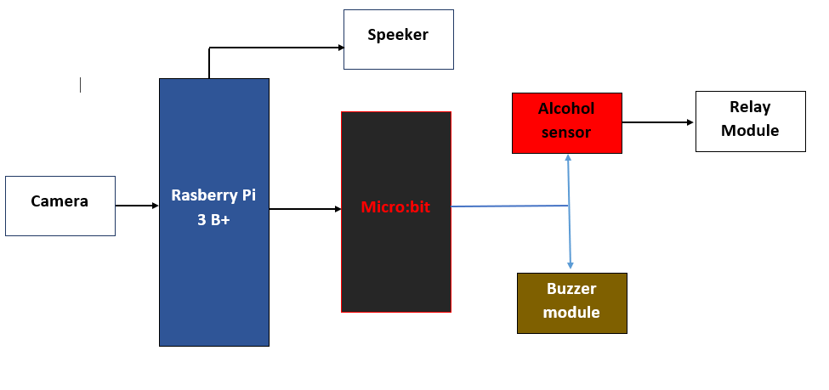

Hình 1. Sơ đồ khối của hệ thống trợ lý ảo.
Dự kiến những tính năng của hệ thống:
- Khi phát hiện Bác tài rơi vào trạng thái buồn ngủ, hệ thống sẽ báo động bằng đèn led (màu đỏ), cảnh báo bằng giọng nói, tạo độ rung của ghế ngồi Bác tài và gọi – gửi tin nhắn về số điện thoại nhà điều hành xe.
- Hệ thống còn nhắc nhở Bác tài phải nghỉ ngơi 10 phút, nếu Bác tài thực hiện lái xe đường dài suốt 3 giờ liên tục.
- Trường hợp Bác tài quay trái, quay phải và cuối đầu xuống quá lâu thì hệ thống sẽ thông báo, đề nghị tài xế nhìn thẳng về phía trước khi lái xe.

2.4 Nghiên cứu lý thuyết
+ Tìm hiểu lý thuyết công nghệ xử lý hình ảnh, kỹ thuật trích xuất đặc trưng Haar-like, nhận diện và trích vùng khuôn mặt của tài xế lái xe dùng Adaboost và Cascade of Classifier.
Phát hiện khuôn mặt theo phương pháp Viola-Jone, của Paul Viola và Michael Jones đề xuất vào năm 2001. Phương pháp sử dụng đặc trưng Haar-Like kết hợp với máy phân lớp Ada Boost giúp tăng tốc độ của chương trình.
Các đặc trưng Haar-like là các hình chữ nhật đen trắng để xác định khuôn mặt người. Gồm 4 đặc trưng cơ bản:
Hình 2.Đặc trưng Haar-Like.
Để tăng tốc độ tính toán và xử lí, Viola-Jones đề xuất một khái niệm mới là Intergral Image (tích phân ảnh). Intergral Image là một mảng hai chiều có kích thước bằng kích thước của ảnh đang xét. Khi đó, tổng mức xám của 1 vùng được tính như sau:
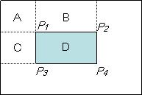
Hình 3. Tính tích phân ảnh
D = A + B + C + D – (A+B) – (A+C) + A= P1(x1, y1) + P2(x2, y2) + P3(x3, y3) + P4(x4, y4) – (P1(x1, y1)+P2(x2, y2)) – (P1(x1, y1)+P3(x3, y3)) + P1(x1, y1) (1)
Trong đó, P(x, y) được tính như Hình 3:
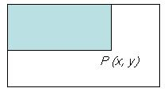
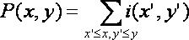
Hình 4.Cách tính P(x, y)
Adaboost là một cách trong hướng tiếp cận dựa trên diện mạo, Viola và Jones dùng AdaBoost kết hợp cascade để xác định khuôn mặt người với các đặc trưng dạng Haar wavelet-like. Tốc độ xử lý khá nhanh và tỷ lệ chính xác hơn 80% trên ảnh xám.
Adaboost là một bộ phân loại mạnh phi tuyến phức dựa trên tiếp cận boosting được Freund và Schapire đưa ra vào năm 1995. Adaboost cũng hoạt động dựa trên nguyên tắc kết hợp tuyến tính các weak classifiers để hình thành một strong classifier.
Sau khi tính được tích phân ảnh từ vùng ảnh cần xét, thuật toán Viola-Jones sử dụng bộ phân lớp AdaBoost như Hình phục lục 1 để loại bỏ các đặc trưng không cần thiết.
+ Phân tích và xác định vị trí hai mắt trên vùng khuôn mặt dùng phương pháp 68 facial landmark.
Facial landmark
* Xác định facial landmark là một bài toán con của bài toán dự đoán hình dạng (shape prediction).
* Trong bài toán xác định facial landmark, chúng ta sẽ phải xác định được những điểm chính trong bức ảnh tạo nên hình dạng khuôn mặt người, tìm ra 68 điểm cụ thể (được gọi là mốc) tồn tại trên mỗi khuôn mặt - đầu cằm, cạnh bên ngoài của mỗi mắt, cạnh bên trong của mỗi lông mày ... Sau đó, chúng ta sẽ dùng một thuật toán machine learning để training để có thể tìm thấy 68 điểm cụ thể trên từng khuôn mặt. PHỤ LỤC 3. Việc xác định facial landmark gồm có hai bước:
Bước 1: Xác định được vị trí khuôn mặt trong bức ảnh
Việc xác định vị trí khuôn mặt có thể được thực hiện bằng nhiều cách từ đơn giản như thuật toán Haar cascades đến phức tạp như các thuật toán dựa trên deep-learning, mục đích cuối cùng là ta sẽ thu được một vùng xác định bởi tọa độ (x,y) bao quanh khuôn mặt trong bức ảnh, PHỤ LỤC 3 - 3
Bước 2: Xác định facial landmark, PHỤ LỤC 3-2
* Công việc tiếp theo là xác định 68 điểm facial landmark của khuôn mặt đó dùng model đã được huấn luyện trước trong thư viện OpenCV.
Tỉ lệ nhắm mở mắt – Eye Aspect Ratio (EAR)
* Mỗi mắt được biểu thị bằng 6 điểm (x, y) theo thứ tự bắt đầu từ góc trái của mắt và sắp xếp theo chiều kim đồng hồ thành các điểm p1, p2, p3, p4, p5, p6 như hình bên dưới
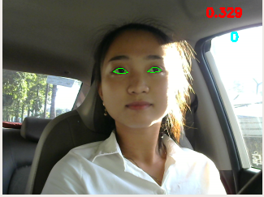
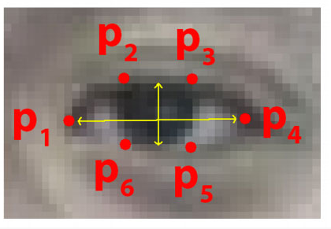
Hình5. Các điểm xác định vị trí mắt
Công thức tính tỉ lệ nhắm mở mắt (EAR):

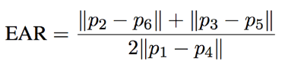 (2)
Trong đó p1,…, p6 là các vị trí mốc 2D trên khuôn mặt.
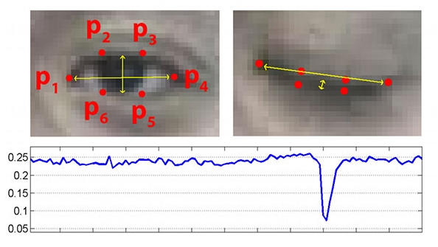
c)
b)
a)

Hình 6. Xác định vị trí vùng mắt trên khuôn mặt và đồ thị thời gian nhắm mở mắt.
* Khi mắt mở bình thường như hình a) thì theo công thức trên tỉ lệ nhắm mở mắt (EAR) sẽ lớn vì khoảng cách giữa p2-p6 cũng như p3-p5 lớn, trong khi khoảng cách giữa p1-p4 gần như không đổi với một mắt người cụ thể. Tuy nhiên, khi người đó chớp mắt (như trong hình b) thì tỷ lệ giảm đáng kể, gần như bằng không.
* Đồ thị bên dưới biểu diễn tỉ lệ nhắm mở mắt theo thời gian trong 1 video clip. Ban đầu khi mở mắt, tỉ lệ này duy trì sắp xỉ là 0.25, sau đó nhanh chóng giảm xuống gần bằng không, rồi tăng trở lại, cho thấy một lần chớp mắt vừa diễn ra.
+ Tính toán độ mở của mắt tài xế bằng phương pháp Eyes Aspect Ratio (EAR), xác định thời gian nhắm mắt, đưa ra trạng thái ngủ gật.
* Phần cứng:
+ Nghiên cứu kiến thức cơ bản, nguyên lý hoạt động và kết nối các board mạch, linh kiện được sử dụng trong đề tài: Raspberry Pi 3 Model B+, Arduino Uno R3, Camera Logitech C270, Module Sim 800A, Motor driver L298, LED, Button.
+ Nghiên cứu thiết kế chế tạo thiết bị cảnh báo ngủ gật (Bao gồm việc lên bản vẽ thiết kế, lên bản vẽ mô hình và tiến hành các bước để chế tạo, hoàn thiện sản phẩm).
* Giải thuật và phần mềm:
+ Xây dựng thuật toán và viết chương trình cho thuật toán theo yêu cầu của đề tài.
+ Chương trình xử lý hình ảnh nhận dạng dấu hiệu buồn ngủ của tài xế và cảnh báo bằng giọng nói trên Raspberry Pi 3 Model B+ bằng ngôn ngữ lập trình Python.
+ Thực nghiệm, hiệu chỉnh chương trình trên phần cứng đảm bảo yêu cầu hoạt động ổn định trong thời gian thực.
2.5 Hệ thống nồng độ cồn
+ Hệ thống sử dụng bo mạch micro bit, cảm biến cồn, rơ le thì sẽ chạy như sơ đồ bên dưới.
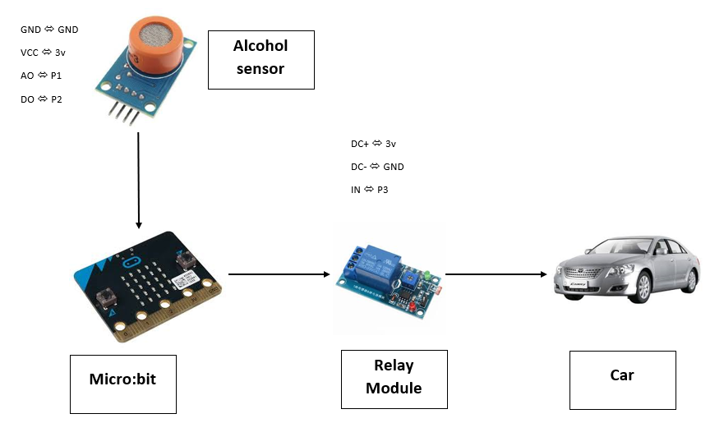

khi cảm biến nồng độ cồn đã nhận dạng được dạng cồn, người lái xe sẽ gửi tín hiệu đến micro bit và sau 2 giây mô-đun còi sẽ kêu lên, thông báo rằng hệ thống đã khởi động và nó sẽ ngăn không cho xe khởi động động cơ. Nếu hết rượu trong không khí hoặc người lái xe ra ngoài xe, hệ thống sẽ dừng lại, xe có thể khởi động lại. Trường hợp có người khác thay tài xế thì phải đợi hết rượu trong xe thì xe mới hoạt động bình thường. Hệ thống sẽ kết nối với hệ thống điện chính sẽ tắt tất cả nguồn điện của xe khi mô-đun rơ le hoạt động nếu nó có cồn. Nó là phần quan trọng nhất của dự án này.
Code:
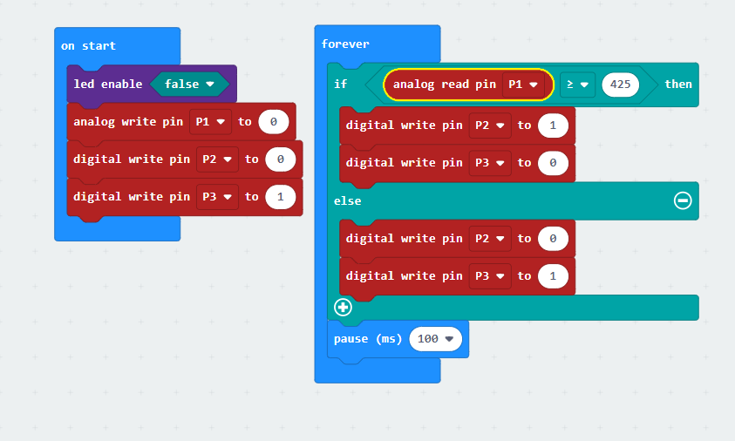

Ở khối On Start, chúng em đặt tín hiệu analog thành 0, cảm biến nồng độ cồn hoạt động khi chúng em bật hệ thống,khi analog ở dưới giá trị 425 thì mô-đun buzzer (P2) không cảnh báo và rơle (P3) sẽ hoạt động bình thường. Nếu tín hiệu tương tự lớn hơn 425 giá trị, mô-đun buzzer (P2) sẽ cảnh báo và rơ le (P3) sẽ tắt, sau đó xe sẽ không thể nổ máy.

III. XÂY DỰNG VÀ KIỂM TRA

3.1 Lưu đồ giải thuật
* Lưu đồ giải thuật chương trình trên Raspberry Pi 3 Model B+: PHỤ LỤC 2-1
Khi khởi động hệ thống chương trình Raspberry sẽ chụp ảnh từ camera và đọc thời gian tại thời điểm chụp sau đó sẽ nhận dạng và trích vùng khuôn mặt rồi so sánh xem có cùng tài xế hay không.
+ Nếu khác tài xế, thì đặt lại thời gian. Nếu cùng tài xế thì xét xem tài xế đã lái liên tục 3 giờ 45 phút hay chưa. Nếu đã đủ thì thông báo cho tài xế nghỉ ngơi trong 10 phút. Nếu chưa đủ thì không cảnh báo.
Tiếp theo là trích xuất vùng mắt, bằng phương pháp 68 điểm đặc trưng trên khuôn mặt. Tính tỉ lệ EAR rồi so sánh, nếu EAR < 0.22 thì cộng thêm 1 Frame (khung hình). Nếu số Frame > 12 thì cảnh báo tài xế đang buồn ngủ qua loa gắn vào Raspberry.
Chương trình được lặp đi, lặp lại cho đến khi nhấn nút tắt hệ thống.

3.2 Chạy thử nghiệm chương trình
- Lập trình python phát âm thanh qua loa của Raspberry: Khi cài đặt thư viện pygame để phát âm thanh cho Raspberry. Trên Raspberry được cài đặt mặc đinh python 2.7 và 3.6, nhưng thư viện OpenCV đã được cài trên Python 3.5. Khi cài Pygame cho Python 3 bằng lệnh: sudo apt-get install python3-pygame thì chỉ cài cho 3.6 mặc định và không được tìm thấy trên Python 3.5.
Cách giải quyết: Cài thư viện cho riêng Python 3.5 bằng cú pháp sau: pip3 install --user hg+http://bitbucket.org/pygame/pygame.
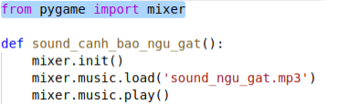
- Lập trình phát hiên mặt người từ ảnh trong điều kiện khoảng cách cụ thể.
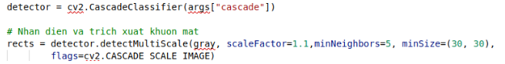
Khi sử dụng thư viện OpenCV để phát hiện khuôn mặt trong điều kiện khoảng cách cụ thể. Ta phải hiệu chỉnh lại các thông số: scaleFactor: tỉ lệ co dãn ảnh, chỉ tỉ lệ giữa kích thước ảnh thật khi chụp và ảnh cần nhận dạng sao cho gần với kích thước bộ nhận dạng, nếu ảnh chụp càng lớn thì thông số này càng lớn.
minSize: ngưỡng kích thước nhỏ nhất của khuôn mặt cần nhận dạng, dựa vào khoảng cách giữa camera và tài xế trong thực tế, ta chỉnh sao cho hợp lý, nếu chỉnh quá nhỏ, bộ nhận dạng sẽ phát hiện sai những vùng ảnh có kích thước nhỏ gần giống mặt người, nếu chỉnh quá lớn, bộ nhận dạng sẽ không thấy tài xế khi ở xa camera.
Khắc phục chọn scaleFactor=1.1 và minSize=(30,30).
- Lập trình phát hiện mặt người từ ảnh trong điều kiện ánh sáng phức tạp.
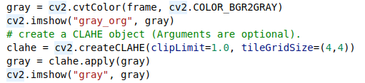
Ảnh màu sau khi được thu về từ camera sẽ được chuyển thành ảnh xám (gray) dùng để nhận dạng và trong điều kiện ánh sáng khác nhau, ảnh xám sẽ bị quá tối hoặc quá sáng gây khó khăn cho bộ nhận dạng khuôn mặt, cụ thể là khi ánh sáng quá chói thì ảnh sẽ bị cháy sáng và khi quá tối thì ảnh sẽ bị đen, khiến khuôn mặt người trong đó bị mất một phần thậm chí là cả khuôn mặt.
Cách khắc phục:
Dùng phương pháp cân bằng Histogram trên ảnh xám, giúp độ sáng của tấm ảnh được cân bằng hơn giữa vùng tối và vùng sáng, chi tiết được hiện rõ hơn giúp cho bộ nhận dạng dễ dàng tìm thấy khuôn mặt.
Với lệnh create CLANE và clane.apply và chọn thông số clipLimit = 1.0, tileGridSize=(4,4), ảnh xám sẽ được cần bằng Histogram theo từng vùng ma trận 4x4 trên tấm ảnh với ngưỡng sáng là 1. Chúng ta chọn cân bằng theo từng vùng vì như thế độ sáng sẽ được cân bằng theo khu vực 4x4, các chi tiết gần nhau sẽ bổ trợ cho nhau, nếu chọn cân bằng theo cả tấm ảnh thì sẽ nhanh hơn nhưng chất lượng hình ảnh không cao.

3.3 Kiểm tra các thông số kỹ thuật của hệ thống trợ lý ảo
Gắn hệ thống trợ lý ảo trên xe Huyndai Grand i10.
- Kiểm tra điều kiện làm việc của hệ thống với ánh sáng ban ngày có độ rọi từ 50 lux đến 469 lux (đo bằng ứng dụng Lingt Meter trên điện thoại).
- Kiểm tra khoảng cách lấy hình và góc quét camera: Cố định camera, thay đổi khoảng cách ghi hình từ camera đến ghế ngồi Bác tài. Thay đổi góc quét của camera.
- Kiểm tra dấu hiệu buồn ngủ, ứng với EAR = 0,22.
a. Kiểm tra điều kiện làm việc với ánh sáng ban ngày, thay đổi khoảng cách lấy hình và thay đổi góc quét của camera
Khi tài xế ở trạng thái tỉnh táo
- Điều kiện ánh sáng chiếu trực tiếp vào tài xế, với độ rọi 300lux
Khi tài xế ngồi gần vô lăng, khoảng cách từ tài xế đến camera là 60cm.
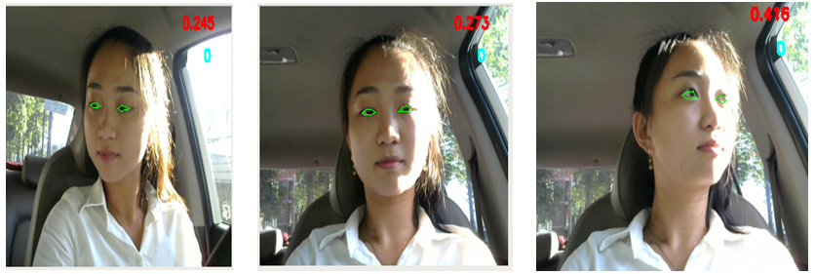
Hình 9.Thử nghiệm; tài xế nhìn sang trái, nhìn trực diện và nhìn sang phải đối với camera.
Tỉ lệ mở mắt từ 0,339 đến 0,433. Khi tài xế ngồi xa vô-lăng, khoảng cách giữa tài xế đến camera là 100cm.
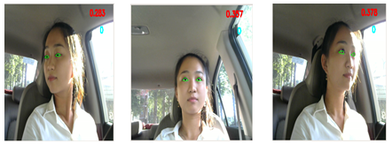
Ở khoảng cách 100 cm, thay đổi góc quét camera có giá trị từ: -55⁰ đến 55⁰ thì tỉ lệ mở mắt từ 0,283 đến 0,416.
- Điều kiện ánh sáng dịu nhẹ, với độ rọi 213lux
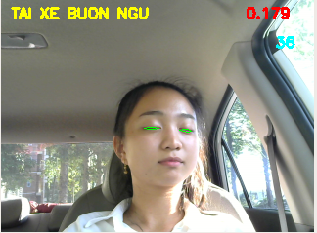
Khi tài xế ngồi gần vô lăng, khoảng cách từ tài xế đến camera là 60cm Ở khoảng cách 60 cm, thay đổi góc quét camera có giá trị từ: -55⁰ đến 55⁰ thì tỉ lệ mở mắt từ 0,283 đến 0,406.
Khi tài xế ngồi xa vô lăng, khoảng cách giữa tài xế đến camera là 100cm
Ở khoảng cách 100 cm, thay đổi góc quét camera có giá trị từ: -55⁰ đến 55⁰ thì tỉ lệ mở mắt từ 0,245 đến 0,378.
Như vậy, khi thay đổi khoảng cách từ camera đến vị trí ghế ngồi của Bác tài thì sự ghi ảnh và phân tích tỉ lệ mở mắt thay đổi không đáng kể.
Khi thay đổi về độ rọi ghi ảnh và phân tích tỉ lệ mở mắt có sự thay đổi lớn: ở 60 cm với độ rọi 214 lux thì tỉ lệ mở mắt từ 0,283 đến 0,406. Nếu độ rọi 300 lux thì độ mở mắt thay đổi từ 0,339 đến 0,433. Độ rọi sẽ ảnh hưởng đến việc phân tích tỉ lệ mở mắt.
Giả định tài xế có dấu hiệu buồn ngủ
Khi tài xế ngồi gần vô lăng, khoảng cách từ tài xế đến camera là 60cm
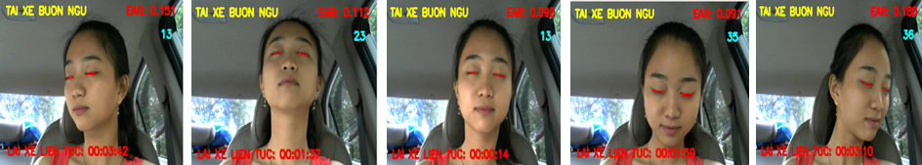

Nhìn trái  55⁰ | Nhìn lên trên | Nhìn trực diện | Nhìn xuống dưới | Nhìn phải  55⁰
Ở khoảng cách 60 cm, thay đổi góc quét camera có giá trị từ: -55⁰ đến 55⁰ thì tỉ lệ mở mắt từ 0,149 đến 0,099.
Khi tài xế ngồi gần vô lăng, khoảng cách từ tài xế đến camera là 100cm
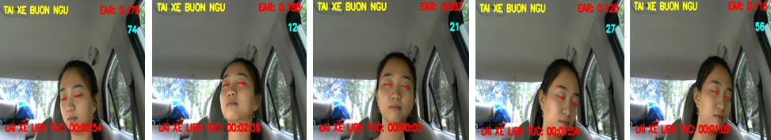

Nhìn trái  55⁰ | Nhìn lên trên | Nhìn trực diện | Nhìn xuống dưới | Nhìn phải 55⁰
Thiết lập cho hệ thống, khi tỉ lệ mở mắt nhỏ hơn 0,2 và thời gian nhắm mắt từ 2 đến 3 giây thì hệ thống phân tích đưa ra tính hiệu cảnh báo như sau:
- Đèn cảnh báo hoạt động: đèn led màu đỏ sẽ sáng.
- Cảnh báo bằng giọng nói: “Xin cảnh báo: tài xế đang có dấu hiệu buồn ngủ, đề nghị dừng xe sớm nhất để đảm bảo an toàn”
- Tạo độ rung trên ghế ngồi của Bác tài.
- Gọi và gửi tin nhắn về số điện thoại nhà xe, với thông tin:
“Canh bao: tai xe dieu khien xe voi bien so 51F – 9999 dang trong tinh trang buon ngu luc HH:MMDD/MM/YYYY”
Trong đó: HH:MM DD/MM/YYYY là thời điểm mà hệ thống phát hiện tài xế có dấu hiệu buồn ngủ. PHỤ LỤC 4 – 2
b. Giả định tài xế lái xe liên tục
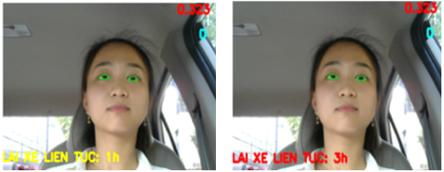
Hình 13. Giả định tài xế lái xe liên tục 3 giờ.

Hệ thống được lập trình, nếu Bác tài chạy xe quá 3 giờ thì hệ thống sẽ đưa ra nhắc nhở “Xin cảnh báo: Bạn đã lái xe liên tục 3 giờ 45 phút. Hãy nghỉ ngơi trong thời gian 10 phút, để đảm bảo lái xe an toàn”.
c. Thay đổi tỷ lệ nhắm-mở mắt ứng với các giá trị EAR khác nhau

Gía trị EAR | Số lượng người khảo sát | Cảnh báo buồn ngủ sớm | Cảnh báo  buồn ngủ kịp thời | Cảnh báo  buồn ngủ trễ | Không  phát hiện buồn ngủ
EAR < 0,20 | 100 | 0 | 76 | 20/100 | 4/100
EAR < 0,21 | 100 | 0 | 87 | 11/100 | 2/100
EAR < 0,22 | 100 | 0 | 94/100 | 5/100 | 1/100
EAR < 0,23 | 100 | 8/100 | 89/100 | 3/100 | 0
EAR < 0,24 | 100 | 19/100 | 79/100 | 2/100 | 0

- Đối với EAR < 0,20 và EAR < 0,21 không xảy ra trường hợp cảnh báo sớm. Tuy nhiên, đối với EAR < 0,20 và EAR < 0,21; số người cảnh báo trễ đạt tới giá trị 11/100 người khảo sát và 20/100 người khảo sát. Đối với trường hợp không phát hiện là 2/100 người khảo sát và 4/100 người khảo sát. Nguyên nhân: do một số tài xế khi ngủ thì hai mí của mắt nhắm không sát vào nhau, chưa tới ngưỡng EAR để phát hiện dấu hiệu buồn ngủ.
- Đối với EAR < 0,23 và EAR < 0,24; trường hợp cảnh báo sớm 8/100 người khảo sát và 19/100 người khảo sát. Trường hợp không phát hiện là không có. Nhưng cảnh báo trễ tỷ lệ giảm 3/100 người khảo sát và 2/100 người khảo sát. Nguyên nhân: độ mở mắt của Bác tài ở trạng thái chưa buồn ngủ nhỏ (mắt ti hí mắt lươn), dưới ngưỡng EAR định trước, nên hệ thống hiểu tài xế có dấu hiệu buồn ngủ.
- Đối với EAR < 0,22; Không có trường hợp cảnh báo buồn ngủ sớm, 5/100 người cảnh báo trễ và 1/100 người không phát hiện. Nguyên nhân: do tài xế được khảo sát có độ mở mắt lớn, khi ngủ không thể nhắm sát hai mí mắt.
Từ kết quả khảo sát, ứng với giá trị EAR < 0,22 thiết lập cho hệ thống trợ lý ảo là phù hợp nhất.
d. Các thông số kỹ thuật của hệ thống trợ lý ảo đều có thể thay đổi được:
- Điều chỉnh độ nhắm - mở mắt, để đưa ra lời cảnh báo phù hợp.
- Thay đổi thời gian cảnh báo khi tài xế quay sang trái, quay sang phải hoặc cuối đầu xuống.
- Thay đổi số điện thoại để gọi và gửi tin nhắn thông báo trình trạng của Bác tài.

3.4. Ứng dụng chạy thử nghiệm – hoàn thiện hệ thống
- Đề xuất của nhà xe hoàn thiện thêm tính năng của hệ thống trợ lý ảo:
- Tính năng gửi tin nhắn cho nhà điều hành khi đóng mở hệ thống trợ lý ảo.
- Tính năng nhắc nhở tài xế nghỉ ngơi trong 10 phút khi tài xế lái xe liên tục quá 4 giờ.
- Tính năng phát hiện nồng độ cồn trong không khí nhạy hơn và khoá toàn bộ hệ thống khởi động của xe.
- Hệ thống “trợ lý ảo” được sử dụng chạy thử nghiệm ở các nhà xe: Hợp Tác Xã Vận Tải Thống Nhất Đà Lạt và Công ty TNHH TM DV Thịnh Phát.
Khả năng sử dụng của hệ thống:

Nơi thử nghiệm | Số lượng tài xế | Rất dễ sử dụng | Dễ sử dụng | Sử dụng được | Khó sử dụng | Rất khó sử dụng
Hợp tác xã VT Thống Nhất Đà Lạt | 100 | 5 | 95 | 0 | 0 | 0
Công ty Thịnh Phát | 30 | 6 | 24 | 0 | 0 | 0

Nhận định của tài xế khi sử dụng hệ thống:
Nơi thử nghiệm | Số lượng tài xế | Rất hài lòng | Hài lòng | Hài lòng trung bình | Không hài lòng | Rất không hài lòng
Hợp tác xã VT Thống Nhất Đà Lạt | 100 | 8 | 83 | 9 | 0 | 0
Công ty Thịnh Phát | 30 | 2 | 24 | 4 | 0 | 0

Thông qua số liệu khảo sát cho thấy hệ thống “trợ lý ảo” và “đo nồng độ cồn trong không khí”. Tài xế dễ tiếp cận, đa số hài lòng khi sử dụng. Nhưng vẫn còn trường hợp hài lòng trung bình, do không muốn bị nhà xe quản lý chặt chẽ.

3.5 Kết quả thiết kế và thi công hệ thống
Cấu tạo và nguyên lý hoạt động của “trợ lý ảo”
“Trợ lý ảo” được thiết kế với các board mạch và linh kiện điện tử sau: Raspberry Pi 3 Model B+, Camera Logitech C270,LED, Button.
Chương trình Raspberry Pi 3 có nhiệm vụ thu thập tín hiệu hình ảnh từ Camera Logitech C270, sau đó tiến hành phát hiện và trích vùng khuôn mặt, phân tích 68 điểm đặc trưng trên khuôn mặt và trích xuất vùng mắt, tính toán độ mở mắt và kết luận trạng thái buồn ngủ.
Nếu tài xế có dấu hiệu buồn ngủ, chương trình sẽ phát ra tín hiệu âm thanh qua loa. Chạy song song cùng với thiết bị nồng độ cồn để đảm bảo cho tài xế.
Để khắc phục hạn chế trong việc thay đổi tài xế điều khiển xe đường dài, một tài xế có thể dùng thẻ từ quyét hai lần: “trợ lý ảo” còn có tính năng lưu trữ ảnh tài xế. Nếu phát hiện sự thay đổi tài xế thông qua ghi hình của camera thì trợ lý ảo sẽ lưu ảnh tài xế đó vào thẻ nhớ, giúp cho nhà điều hành dễ dàng quản lý hoạt động của tài xế.
Nếu tài xế lái xe liên tục quá 03 giờ 45 phút thì chương trình sẽ cảnh báo yêu cầu tài xế nghỉ ngơi 10 phút.
Nếu tài xế quay sang trái, cuối xuống và quay sang phải quá lâu thì chương trình điều khiển phát tín hiệu qua hệ thống loa: yêu cầu tài xế nhìn thẳng về phía trước khi lái xe.

3.6 Tính mới – tính sáng tạo
* Về mặt kỹ thuật
Hệ thống của chúng em sử dụng ở điều kiện ánh sáng ban ngày.
- Góc quét cammera lấy được độ nhắm-mở mắt từ -55⁰ _55⁰.
- Camera sẽ thu nhận hình ảnh trực tiếp và xử lí, gọi là real time.
- Vẫn ứng dụng công nghệ xử lý hình ảnh nhưng chúng em phát triển lên một bước là; nhắc nhở bằng giọng nói, tạo độ rung của ghế, gọi điện và nhắn tin về nhà điều hành.
- Nếu tài xế đầu cuối xuống, đầu quay sang trái và đầu quay sang phải quá lâu; hệ thống sẽ nhắc nhở tài xế nhìn thẳng về phía trước.
- Và đã dùng thiết bị đo nồng độ cồn để thử nghiệm trên xe của công ty và kết quả rất tốt
* Về mặt ý nghĩa thực tiễn
- Hệ thống hoàn thiện, có giá thành thấp, là cơ hội để các dòng xe tải, xe khách và xe container tiếp cận và sử dụng những tính năng hiện đại không khác các dòng xe đắt tiền.
- Ngoài ra, nếu tài xế bị nhắc nhở; do tác động từ nhà điều hành, từ hành khách chung đi chung xe, nhất định tài xế sẽ có ý thức hơn, không để trình trạng lặp lại lần nữa.

IV. KẾT LUẬN
- Hệ thống cảnh báo hoạt động ổn định, ở điều kiện ban ngày với độ rọi 50 lux đến 469 lux.
- Khi phát hiện tài xế rơi vào trạng thái buồn ngủ; hệ thống sẽ báo động bằng đèn led (màu đỏ), cảnh báo bằng giọng nói.
- Khi có nồng độ cồn thì xe sẽ tự động khoá xe không cho phép tài xế lái khi có rượu hay bia trong không khí bằng cách vô hiệu hoá bộ phần đề của xe.
- Hệ thống còn nhắc nhở tài xế phải nghỉ ngơi 10 phút, nếu Bác tài thực hiện lái xe đường dài suốt 3 giờ liền.
- Khi tài xế quay trái, quay phải và cuối đầu xuống thì hệ thống sẽ thông báo đề nghị tài xế nhìn thẳng về phía trước khi lái xe.

V. HƯỚNG PHÁT TRIỂN CỦA ĐỀ TÀI
Nghiên cứu hoàn thiện hệ thống trợ lý ảo làm việc trong điều kiện ánh sáng yếu, điều kiện ban đêm.
Triển khai áp dụng cho các xe du lịch 4 chỗ, 7 chỗ đời cũ.

TÀI LIỆU THAM KHẢO

1. Saini, V., &Saini, R. (2014). Driver drowsiness detection system and techniques: a review. International Journal of Computer Science and Information Technologies, 5(3), 4245-4249.
2. Hjelmås, E., &Low, B. K. (2001). Face detection: A survey. Computer vision and image understanding, 83(3), 236-274.
3. Viola, P., & Jones, M. (2001). Rapid object detection using a boosted cascade of simple features. In Computer Vision and Pattern Recognition, 2001. CVPR 2001. Proceedings of the 2001 IEEE Computer Society Conference on (Vol. 1, pp. I-I). IEEE.
4. Kazemi, V., &Sullivan, J. (2014). One millisecond face alignment with an ensemble of regression trees. In Proceedings of the IEEE Conference on Computer Vision and Pattern Recognition (pp. 1867-1874).

PHỤ LỤC 1

Máy phân lớp AdaBoost
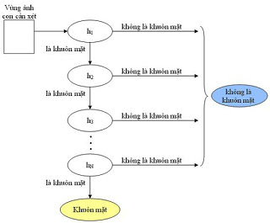

PHỤ LỤC 2
1. Điểm đặc trưng trên khuôn mặt người

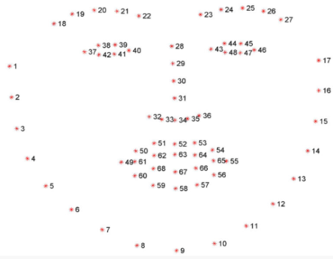

2. Xác định 68 điểm đặc trưng trên khuôn mặt dùng OpenCV

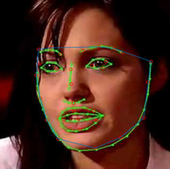

3. Xác định mặt người trong tấm ảnh

